**看见未来•2025 BOE全球校园创新挑战赛 火热报名中！**

**大赛背景**

第十届“看见未来”2025 BOE全球校园创新挑战赛是由京东方科技集团发起，中国光学光电子行业协会液晶分会指导的大学生创新技术赛事。赛事旨在推动产学研深度融合，为全球大学生搭建一个创新思维涌现、创意火花碰撞的平台，依托京东方的创新文化内驱力，助力青年创新成果转化！自2015年启动以来，京东方全球校园创新挑战赛已走过十载征程，吸引全球超300所高校的2000+支团队参赛。

我们鼓励大学生通过组建2-5人的团队报名参与到大赛中，以京东方半导体显示业务为核心，物联网创新、传感器及解决方案、MLED、智慧医工业务融合发展的“1+4+N+生态链”业务架构为基础，提出解决方案，研发创新产品，对未来做出畅想，用科技改变生活。

**十周年赛事 三大颠覆升级**

**产业需求突围**

结合京东方业务领域，发散创新思维，实现科研狂想与产业需求完美碰撞

**三级选拔机制**

海选（校赛）、初赛、全球总决赛 三级选拔机制，从设计原理、技术创新性、应用场景等维度综合评估

**全球资源开放**

获奖团队优先获得京东方全球平台资源支持，有机会实现创新成果的产业转化

**选题方向**

1. **半导体显示相关领域**

作为全球半导体显示产业龙头企业，京东方带领中国显示产业实现了从无到有、从有到大、从大到强。目前全球每四个智能终端就有一块显示屏来自BOE，其超高清、柔性、微显示等解决方案已广泛应用于国内外知名品牌。

1. **物联网创新相关领域**

物联网创新业务包含智慧终端和系统方案两大部分，基于领先的智能制造能力和不断发展的物联网技术，打造“显示器件-智慧终端-系统方案”一体化产业平台。通过新型ODM模式为客户提供具有竞争力的电视、显示器、笔记本电脑、平板电脑、低功耗、IoT、3D显示等智慧终端产品，并以人工智能、大数据为技术支撑，聚焦软硬融合产品与服务，提供智慧园区、智慧金融等领域整体解决方案。

1. **传感器及解决方案相关领域**

聚焦医疗生物、智慧视窗、工业传感器、消费电子等领域、为客户提供专业的传感器件及解决方案。医疗方面海外市场开拓成果显著，X-ray平板探测器背板产品已广泛应用于欧美、日韩等全球高端医疗器械公司；智慧视窗通过显示和传感技术的创新，为出行、建筑等领域提供极具竞争力的传感器件及解决方案。工业传感器可应用于3C电子、半导体、物流、交通、新能源、医药与食品工业、汽车整车与零部件等行业。

1. **MLED相关领域**

MLED业务致力于提供新型LED显示系统及解决方案，以极致MLED显示产品和方案打造至臻视觉体验，通过室内、户外、创新应用三大产品平台，打造领先的MLED显示技术生态，赋能万千行业。目前已推出PO.3Micro LED产品、COG LTPS PO.5 MLED显示产品、COG LTPS PO.9 MLED 显示产品、COB PO.9-1.5全系列产品、SMD多款系列产品等，同时背光方面在电视、显示器、笔记本电脑、车载、VR 多领域布局，为人们带来全新的“视”界。

1. **智慧医工相关领域**

智慧医工业务通过科技与医学融合创新，以人为中心，聚焦家庭、社区、医院，通过构建健康物联网平台，连接检测设备、医护人员与客户，形成智慧健康管理生态系统，打造以健康管理为核心、医工产品为牵引、数字医院和康养社区为支撑的健康物联网生态，打通了“防治养”的全链条，为人们提供优质、便捷的健康医疗服务。目前,BOE(京东方)已在北京、合肥、成都、苏州等地布局多家数字医院，提供以人为中心的全周期、全方位的健康管理服务。

1. **其他方向**

在显示与万物互联的时代背景下，目前人们已知或尚未完全显露出来的需求场景，细分领域，未被定义的需求等你来创造！你所畅想的，皆成为可能……

**更多神秘产业命题正在持续加入，关注BOE招聘微信公众号或直接进入赛事官网了解赛事最新动向，你的创新思路 即将定义下一个十年！**

**报名方式**

登录**BOE校园招聘官网（campus.boe.com）**，选择【O系列】版块，进入【O·Key创新挑战赛】专区了解详情，进行报名！（温馨提示：使用PC端浏览器报名更稳定！）

**参赛要求**

1、参赛对象：大学本科及以上学历在校生（含留学生）；

2、参赛形式：2-5人组队参赛；

3、团队构成：不限年级和专业，可根据需要跨学校和跨专业组队；

4、参赛建议：**可优先提交报名信息**，待项目计划书完善后上传附件即可。

**大赛赛程**

|  |  |
| --- | --- |
| 大赛报名开启&项目计划书提交 | 2025年5月8日-6月30日 |
| 初赛线上评审 | 2025年7月上旬（线上） |
| 初赛获奖结果公布  全球总决赛入围名单公布 | 2025年7月中旬（线上） |
| 作品路演&全球总决赛答辩 | 2025年7月下旬（京东方科技集团总部 北京） |

*注：大赛时间周期可能根据实际情况进行调整，请及时留意相关信息。

**十周年特别奖项**

**初赛**

一等奖-未来探索（5个）+直通总决赛名额

3000元奖金+获奖证书

二等奖-创新潜力（10个）+直通总决赛名额

￥2000+获奖证书

三等奖-卓越新星（20个）+总决赛参赛机会

￥1000+获奖证书

**全球总决赛**

冠军（1个）

30000元奖金+荣誉证书

亚军（2个）

20000元奖金+荣誉证书

季军（3个）

10000元奖金+荣誉证书

特别奖（1-2个）

**十周年专属参赛福利**

**人才跃升**

京东方高管面试直通卡、Special Offer直通卡、实习/就业机会等；

**产业生态赋能**

业内专家、技术大咖专业化指导；中国光学光电子行业协会资源支持、行业创新展会参展机会、行业顶尖论坛曝光通道等；

**十周年特别机制**

优秀项目有机会获得京东方产业链/创新链基金的支持

**大赛Q&A**

Q1：大赛报名截止日期？

A：北京时间2025年6月30日24:00。

Q2: 项目计划书提交截止日期？

A：北京时间2025年6月30日24:00。

Q3: 留学生可以参赛吗？

A：可以，本次大赛面向全球范围内所有本科及以上学历在校同学，不限制学校与地区，均可报名。

Q4: 我可以同时加入两个团队吗？

A：可以，但是在每个团队中都要有明确的职责。

Q5: 如果我有不止一个作品，均可以参赛吗？

A：可以，我们对于所有创新创意作品都很有兴趣，赶快报名吧！

Q6: 怎样算是报名成功？报名后需要做什么？

A：填写报名信息后会有弹窗提示报名成功，项目计划书模板从网页报名入口处下载，需要在截止日期前提交参赛作品的项目计划书。

Q7: 上传项目计划书时有什么需要注意的吗？

A：使用大赛统一模板《2025 BOE全球校园创新挑战赛_参赛作品项目计划书_模版》完成参赛作品撰写并上传，注意上传截止时间。

Q8: 注册和提交项目计划书需要小组成员参与吗？

A：只需队长进行大赛注册/项目计划书的上传即可。

Q9: 提交信息后，是否可以进行修改？

A：请尽量确保第一次填写信息的准确性，如想要修改，可以使用注册账号登录报名页面进行修改。

Q10: 如果我有其他问题，如何联系工作人员？

A：可以加入赛事官方交流QQ群（749109098）进行联系和咨询。

**赛事官方交流QQ群 扫码进入赛事官网报名**

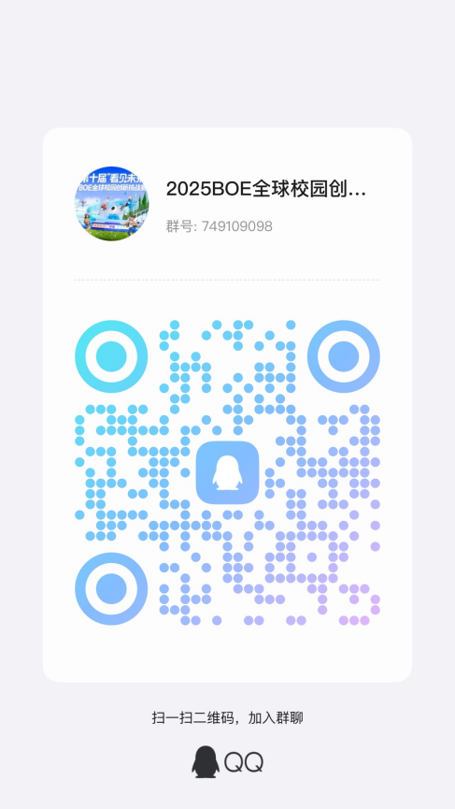 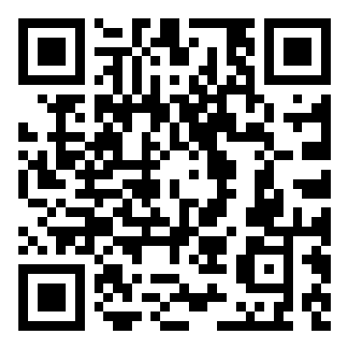

*最终解释权归大赛组委会所有